**Nama : Faiz Nizar Nu’aim**

**NPM : 23312076**

**Kelas : IF23FX**

**Tahap 1**

1. **Favorite Screen**

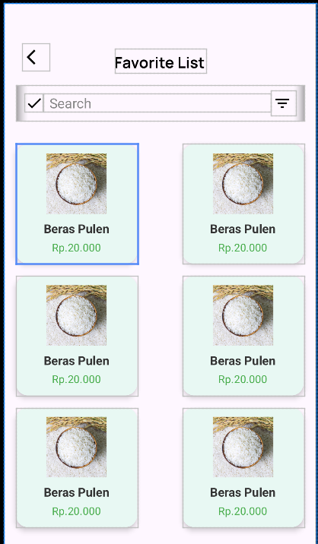

**1. Navigasi Kembali**

1. **Deskripsi:** Terdapat ikon panah kiri di pojok kiri atas yang berfungsi untuk kembali ke layar sebelumnya.
2. **Tujuan:** Memberikan kemudahan bagi pengguna dalam berpindah antar halaman aplikasi.

**2. Judul Halaman**

1. **Elemen:** Teks "Favorite List"
2. **Fungsi:** Menunjukkan bahwa pengguna sedang berada di daftar produk favorit.

**3. Fitur Pencarian**

1. **Komponen:**
   * Ikon centang di samping kolom pencarian
   * Kolom input teks untuk pencarian
   * Ikon filter di sebelah kanan kolom
2. **Fungsi:**
   * Mencari produk favorit berdasarkan nama atau kata kunci
   * Menyaring hasil pencarian berdasarkan kategori tertentu (fitur filter)

**4. Daftar Produk Favorit**

1. **Layout:** Grid dua kolom, tiga baris (berisi total 6 item yang sama)
2. **Elemen per Produk:**
   * Gambar produk (beras)
   * Nama produk: "Beras Pulen"
   * Harga: "Rp.20.000"
3. **Fitur Tambahan:**
   * Produk pertama tampak diberi garis biru, menunjukkan bahwa item tersebut sedang dipilih atau difokuskan.